BAB II
DESKRIPSI PROSES

2.1 Spesifikasi Bahan Baku

2.1.1 Spesifikasi Bahan Baku

      - Etilena (C₂H₄)

Menurut PT. Chandra Asri Petrochemical, (2020), spesifikasi dari etilena yaitu sebagai berikut:
Wujud : Gas

Warna : Tidak berwarna

Bau : Khas etilena

Titik didih (ºC) : -103,77

Densitas (kg/m3) : 0,214 pada 1 atm

Kemurnian : Minimal 99,5% berat

Impuritas : Maksimal 0,5% berat

Sifat Kimia Etilena

Berikut merupakan sifat kimia dari etilena menurut Steyermark, (1984), yaitu sebagai berikut:
        - Oksidasi
Etilena ialah bagian dari gugus alkena yang mana gugus ini dapat dioksidasi menjadi beranekaragam produk tergantung pada reagensia yang digunakan. Salah satu contohnya adalah reaksi oksidasi etilena menjadi suatu gugus epoksi menggunakan oksigen. Reaksi:
CH₂=CH₂ + O₂ → CH₂-CH₂
O
Etilen Oksigen Etilen oksida
        - Alkilasi

Reaksi alkilasi oleh Friedel Craft sangat efektif untuk mereaksikan etilen dengan benzene menggunakan katalis AlCl₃.
AlCl₃
(CH₂=CH₂) (g) + C₆H₆(l) → C₆H₅C₂H₅ (l)
Etilen Benzene Etilbenzene
        - Polimerisasi
Etilena dapat bergabung dengan etilena yang lain membentuk molekul yang lebih besar (polimer) dengan cara ikatan rangkapnya. Reaksi :
N(H₂C=CH₂) → -(H₂C – CH₂) n-

Sifat Fisika Etilena (C₂H₄)

Rumus molekul | : C₂H₄
Berat molekul | : 28,053
Titik leleh pada 1 atm, ⁰C | : -169,15
Titik didih pada 1 atm, ⁰C | : -103,9
Densitas pada 25⁰C, kg/m³ | : 0,214
Tekanan kritis, MPs | : 5,041
Temperatur kritis, ⁰C | : 9,2
Volume kritis, m³/l | : 0,131
Spesific gravity pada -102⁰C | : 0,57
      - Benzena (C₆H₆)

Berikut merupakan spesifikasi benzena dari PT.Chandra Asri Petrochemical, (2020), yaitu sebagai berikut:

Wujud | : Cairan
Warna | : Tidak berwarna
Bau | : Khas benzena
Titik didih (⁰C) | : 80,1
Densitas (kg/m³) | : 873,7 pada 1 atm
Kemurnian | : Minimal 99,8% berat
Impuritas | : Maksimal 0,2% berat

Sifat Fisika Etilena (C₆H₆)

Rumus molekul | : C₆H₆
Berat molekul | : 78,11
Titik leleh pada 1 atm, ⁰C | : 5,533
Titik didih pada 1 atm, ⁰C | : 80,100
Densitas pada 25⁰C, kg/m³ | : 0,214
Tekanan kritis, MPs | : 4.924,45
Temperatur kritis, ⁰C | : 289,45
Volume kritis, m³/kmol | : 0,256
Spesific gravity pada 20⁰C | : 0,879
Flash point, ⁰C | : -11,1
Kelarutan dalam air pada 25⁰C, g/100g air | : 0,18

Sifat Kimia Benzena (C₆H₆)

Ada tiga tipe reaksi benzene yang terpenting yaitu:

- Oksidasi
Reaksi yang paling penting adalah oksidasi katalitik benzena menjadi maleic anhidrid. Reaksi oksidasi benzena pada fase gas menjadi fenol pada suhu 450- 800 ⁰C tanpa adanya katalis. Reaksi:
T: 450ºC – 800ºC

+ 9/2 O₂ → C₂H₄O₃ + 2CO₂+ H₂O
Benene Oksigen Maleic Anhidrid Karbon Dioksida Air
- Alkilasi

Alkilbenzena, seperti etilbenzena dan cumene (i-metiletil-benzena) diproduksi secara komersial dengan mereaksikan benzena dengan propilen pada fase cair atau gas dengan menggunakan katalis anhydrous aluminium chloride atau solid phosporic acid. Beberapa reaksi alkulasi benzena yang dijumpai dalam industri kimia diantaranya :
  - Reaksi alkilasi benzena dengan propilena membentuk cumene baik pada fase gas maupun cair dengan menggunakan katalis BF₃ ataupun AlCl₃.
BF₃/AlCl₃
+ C₃H₆ → C₆H₅CH(CH₃)₂

Benzena Propilena Cumene
  - Reaksi alkilasi benzena dengan etilena membentuk etilbenzena yang berlangsung pada suhu 370⁰C dengan adanya katalis zeolite.
Reaksi
Zeolit
C₆H₆(l) + (H₂C = CH₂) (g) → (H₅-C₂H₅)(l)
>370 ºC, 131-27 atm
Benzena Etilena Etilbenzena
- Reaksi substitusi
Pada kondisi yang memungkinkan, satu atau lebih atom hidrogen pada benzena dapat digantikan dengan atom lain seperti halogen. Reaksi subtitutis benzena biasanya terjadi pada cincin aromatik benzena. Contoh reaksi subtitusi yaitu pada konversi klorobenzena menjadi fenol dengan bantuan NaOH pada 400⁰C. Reaksi:
10% NaOH; T= 400 ºC
C₆H₅Cl → C₆H₅OH

2.1.2 Spesifikasi Katalis

Nama | : Zeolite ZSM-5
Wujud | : Padat
Warna | : Cokelat kekuningan (tan)
Bentuk | : Kolom (pelet)
Volume pori | : ≥ 0,25
Densitas partikel | : 0,72 kg/l

Spesifikasi Produk

- Spesifikasi Produk Utama
Etilbenzena (C₆H₅C₂H₅)
Wujud | : Cair
Warna | : Tidak berwarna
Kemurnian | : Minimal 99,85% berat
Impurtias | : - Toluena maksimal 0,1 % berat  - Dietilbenzena maksimal 0,05% berat

Sifat Fisika Etilbenzene (C₆H₅C₂H₅)

Rumus Molekul | : (C₆H₅) -C₂H₅
Berat molekul (g/mol) | : 106,165
Titik leleh pada 1 atm, ⁰C | : 94,975
Titik didih pada 1 atm, ⁰C | : 136,19
Densitas pada 25⁰C, kg/m³ | : 0,8671
Tekanan kritis, MPa | : 3,609
Temperatur kritis, K | : 617,15
Volume kritis, m^{3/l} | : 0,374

Sifat Kimia Etilbenzene (C₆H₅C₂H₅)

Reaksi yang paling utama dari etilbenzena adalah reaksi dehidrogenasi menghasilkan styrene. Pada reaksi ini digunakan bahan baku etilbenzena dengan kemurnian tinggi. Reaksi etilbenzena menjadi stirena terjadi pada suhu 550⁰C-680⁰C dengan katalis Fe₂O₃.
Fe₂O₃.
(C₆H₅CH₂CH₃) (g) → (C₆H₅CH = CH₂)(g) + H₂

T: 550ºC-680ºC
Etilbenzena Stiren Hidrogen

- Spesifikasi Produk Samping

- Dietilbenzena (C₁₀H₁₄)

Berikut merupakan spesifikasi dietilbenzena dari National Center for Biotechnology Information, (2021), yaitu sebagai berikut:

Sifat Fisika:

Wujud | : Cair
Warna | : Tidak berwarna
Rumus molekul | : (C₁₀H₁₄)
Berat molekul (g/mol) | : 134,22
Titik leleh pada 1 atm, ⁰C | : -31,2
Titik didih pada 1 atm, ⁰C | : 184
Densitas pada 20⁰C, kg/m³ | : 0,88
Tekanan uap pada 25⁰C, mmhg | : 1,05
Kelarutan dalam air pada 25⁰C, mg/l | : 71,1
Sifat Kimia:
Reaksi dalam pembentikan dietilbenzena yaitu reaksi etilasi. Reaksi etilasi dibagi menjadi reaksi etilasi primer dan reaksi etilasi sekunder. Reaksi etilasi primer digunakan bahan baku benzena yang di reaksikan dengan etanol menghasilkan etilbenzena dan air.
Sedangkan pada reaksi etilasi sekunder digunakan bahan baku etilbenzena yang direaksikan dengan etanol menghasilkan 1,2-dietilbenzena, 1,3-dietilbenzena, 1,4-dietilbenzena, dan air. Reaksi ini terjadi pada suhu 400⁰C-500⁰C dengan katalis ZSM-5.
- Trietilbenzena (C₁₂H₁₈)
Berikut merupakan spesifikasi dari trietilbenzena menurut National Center for Biotechnology Information, (2021), yaitu sebagai berikut:

Sifat Fisika

Rumus molekul | : (C₁₂H₁₈))
Wujud | : Cair
Warna | : Tidak berwarna
Berat molekul (g/mol) | : 162,27
Titik leleh pada 1 atm, ⁰C | : -66,5
Titik didih pada 1 atm, ⁰C | : 215
Densitas pada 20⁰C, kg/m³ | : 0,862
Kelarutan dalam air pada 25⁰C, mg/l | : Tidak dapat terlarut
Sifat Kimia

Trietilbenzena dapat diproduksi dengan reaksi alkilasi Friedel-Crafts, yaitu reaksi antara benzena dengan etil bromide dengan bantuan katalis AlCl₃.

2.2 Konsep Proses

2.2.1 Dasar dan Mekanisme Reaksi

Dasar dari proses pembentukan etilbenzena dilakukan melalui reaksi alkilasi antara etilena dan benzene. Pada perancangan pabrik etilbenzena ini, digunakan proses Mobil/Bedger dimana etilena dan benzena direaksikan pada fase gas dan dengan bantuan katalis zeolite sintetis ZSM-5. Pada reaksi pembentukan etilbenzena, terjadi reaksi samping etilena dengan etilbenzena yang kemudian membentuk dietilbenzena. Selain itu juga bereaksi dengan dietilbenzena membentuk trietilbenzena. Hasil reaksi samping dietilbenzena dan trietilbenzena dapat direaksikan kembali dengan benzena sehingga menghasilkan etilbenzena pada proses transalkilasi. Reaksi alkilasi dan transalkilasi terjadi pada reaktor yang terpisah. Adapun mekanisme reaksinya sebagai berikut:
Primary Reactor (Reaksi Alkilasi)

- Reaksi Utama
ZSM-5
C₂H₄(g) + C₆H₆(g) → C₆H₅C₂H₅(g)
T: 375 ºC-435ºC, P: 16 atm
Etilena Benzena Etilbenzena
- Reaksi Samping

C₂H₄(g) + C6H₅C₂H₅ (g) → C₆H₄(C₂H₅)₂(g)
Etilena Etilbenzena Dietilbenzena
C₂H₄(g) + C₆H₄(C₂H₅)₂(g) | → |  | C₆H₃(C₂H₅)₃(g)
Etilena Dietilbenzena |  |  | Trietilbenzena
Secondary Reactor (Reaksi Transalkilasi)
C₆H₆(g) + C₆H₄(C₂H₅)₂(g) | → | 2C₆H₅C₂H₅(g)
Benzena Dietilbenzena |  | Etilbenzena
2 C₆H₆ (g) + C₆H₃(C₂H₅)₃ (g) | → | 3C₆H₅C₂H₅(g)
Benzena Trietilbenzena |  | Etilbenzena

2.2.2 Kondisi Operasi

Pembuatan etilbenzena terdiri dari reaksi alkilasi dan transkilasi yang dilakukan dalam dua reaktor fixed bed yang terpisah. Kondisi operasi dalam pembuatan etilbenzena ini dipengaruhi oleh perbandingan mol benzena dan etilen, temperatur, tekanan, dan jenis katalis yang digunakan.
Reaksi alkilasi etilen dengan benzena pada fase gas berlangsung dalam reaktor jenis fixed bed multibed secara adiabatis non-isotermal. Reaksi dijalankan pada rentang suhu 375-425°C dan tekanan 15 atm dengan menggunakan katalis padat yaitu ZSM-5. Perbandingan mol etilena dan benzena masuk reaktor sebesar 1:5. Pada umunya suhu operasi di reaktor dipertahankan pada suhu 370°C (US. Patent 5,334,795). Konversi etilen 99,6% dengan selektivitas etilbenzena sebesar 82,5%, dietilbenzena 15,4%, dan trietilbenzena sebesar 1,76% (US Patent 5,959,168; EP 0 800 497 B1). Benzena yang digunakan dibuat ekses karena berfungsi untuk meningkatkan selektivitas reaksi agar produk yang paling banyak terbentuk adalah etilbenzena.
Reaksi transalkilasi pada fase gas berlangsung dalam reaktor fixed bed singlebed secara adiabatis non-isotermal. Reaksi dijalankan pada suhu 400-475°C dan tekanan 1,5 atm dengan menggunakan katalis padat ZSM-5. Perbandingan mol dietilbenzena dan benzena masuk reaktor sebesar 1:7 dengan konversi dietilbenzena dan trietilbenzena masing masing 99,98 % (US Patent 8,217,214 B2; US. Patent 5,959,168).

2.2.3 Tinjauan Termodinamika

Pada reaksi dipermukaan katalis, terjadi reaksi alkilasi antara etilen dengan benzena menghasilkan etilbenzena. Sifat reaksi dari produksi etilbenzena dapat diketahui dengan menghitung harga panas reaksi. Besarnya harga panas reaksi untuk reaksi utama pada suhu 25℃ dapat dihitung menggunakan persamaan termodinamika. Berikut merupakan harga panas reaksi pada suhu 25ºC menurut Van Ness, dkk., (2010), dapat dilihat pada tabel 2.1.
Tabel 2. 1 Harga Panas Reaksi pada Suhu 25°C
 | Etilena | Benzena | Etilbenzena
Hf | 52,510 | 82,930 | 29,920
Gr | 68,460 | 129,665 | 130,890

∆H°f = ∆Hf Produk - ∆Hf reaktan

= ∆Hf Etilbenzena - (∆Hf Etilen+ ∆Hf Benzena)

= 29,920-(52,510+82,930)

= -105,52 J/mol

Dapat diketahui bahwa harga ∆Hf yang diperoleh dari perhitungan bernilai negatif. Sehingga dapat ditarik kesimpulan bahwa reaksi yang terjadi adalah reaksi eksotermis yang berarti terdapat pembebasan energi. Hal ini mengakibatkan suhu reaktor akan mengalami kenaikan panas secara terus menerus. Oleh karena itu, perlu dilakukan pengambilan panas melalui proses pendinginan agar reaktor tetap berada pada range kondisi operasi (375°C-425°C).
Konstanta keseimbangan reaksi dapat diperoleh dengan melakukan perhitungan persamaan thermodinamika Standar Gibbs dari data Tabel 2.1. Berikut perhitungan konstanta keseimbangan reaksi:
∆G°f = ∆Gf Produk - ∆Gf reaktan

= ∆Gf Etilbenzena - (∆Gf Etilen+ ∆Gf Benzena)

= 130,890-(68,460+129,665)
= -67,235 J/mol

R = 8,314 J/mol K

Konstanta keseimbangan dapat dihitung pada suhu sebesar 25℃ (298K) dapat menggunakan persamaan sebagai berikut :
K_{25℃} = exp exp ${∆Gf}/{\begin{aligned}RT \\ \end{aligned}}$
K_{25℃} = exp ${(-67,235)}/{8,314x298}$
K_{25℃} = 6.021 x 10¹¹

Konstanta keseimbangan pada suhu 25℃ adalah 1,0275. Dengan menggunakan persamaan Van Hoff, konstanta keseimbangan pada suhu 375℃ dapat dihitung sebagai berikut :

ln $\frac{K375 C}{K25 C}$ = $\frac{∆H°f}{R}$ [ $\frac{1}{T2}$ - $\frac{1}{T2}$] = $\frac{-105.52}{8.314}$ [ $\frac{1}{648.16}$ - $\frac{1}{298.15}$]

= -22.987
$\frac{K375°C}{K25°C}$ = 1.039 x 10¹¹
K375°C = 6.021 x 10¹¹ x 1.039 x 10¹¹
= 62.601 x 10⁴
Pada suhu operasi 375°C diperoleh harga K = 62.601 x 10⁴. Dengan nilai konstanta keseimbangan yang jauh lebih besar dari satu (>>>1), menunjukkan bahwa reaksi berlangsung secara irreversible atau searah (Van Ness dkk, 2010).

2.2.4 Tinjauan Kinetika

Tinjauan kinetika dimaksudkan untuk mengetahui pengaruh perubahan suhu terhadap kecepatan reaksi. Tinjauan kinetika didasarkan pada persamaan Arhenius.
k=A.e-Ea/RT Dimana,
K = konstanta kecepatan reaksi
A = faktor frekuensi tumbukan Ea = energi aktivasi
R = konstanta gas ideal
T = suhu reaksi

Berdasarkan persamaan Arhenius diatas harga A, Ea, dan R adalah tetap, sehingga harga k hanya dipengaruhi oleh suhu, dengan kenaikan suhu maka kecepatan reaksi akan semakin besar, pembentukan etilbenzena akan semakin cepat. Berdasarkan studi literatur, diperoleh harga k alkilasi pada berbagai suhu sebagai berikut:
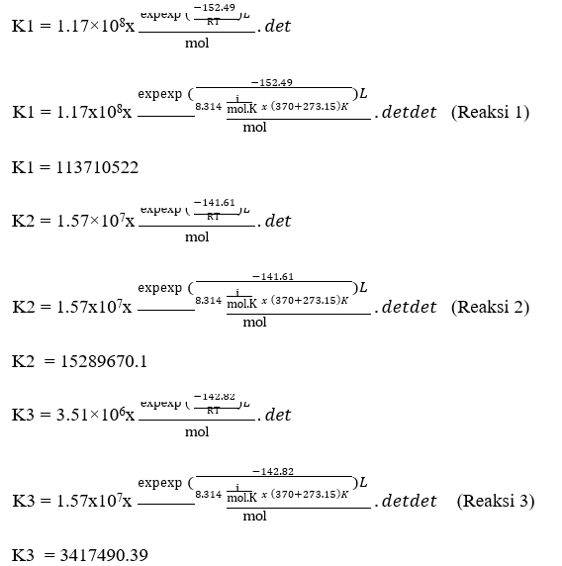

Kemudian dilakukan perhitungan harga koefisien stoikiometri reaksi sebagai berikut:
ZSM - 5
C₂H₄ (g) +C₆H₆ (g) → C₆H₅C₂H₅ (g)
T = 375 - 425℃; P =16 atm
Etilena Benzena Etilbenzena

Vreaksi = vEtilbenzena – (vEtilen + vBenzena)
= 1-(1+1)

= -1

Perhitungan koefisien stoikiometri reaksi (v) diperoleh harga negatif. Hal ini menunjukkan kenaikan tekanan pada temperatur yang konstan menyebabkan reaksi bergeser ke arah produk. Sehingga produk yang dihasilkan akan semakin banyak seiring dengan bertambahnya tekanan. Oleh karena itu reaksi dilakukan pada tekanan tinggi yaitu 15 atm.

2.3 Langkah Proses

Langkah proses pembuatan etilbenzena dapat dikelompokkan dalam tiga tahapan proses:

2.3.1 Tahap Persiapan Bahan Baku

Etilena dan benzene adalah bahan baku yang nantinya akan digunakan. Bahan baku benzena pada cair ditampung pada tangki silinder dengan atap kerucut (conical roof) (TP- 01) pada suhu 30ºC dan tekanan 1 atm dengan kapasitas penyimpanan selama 30 hari. Kemudian dari tangki penyimpanan, fresh benzene dipompakan menggunakan pompa sentrifugal (P-01) menuju head vaporizer (VP-01) untuk dinaikkan suhunya sampai dengan suhu didihnya kemudian diuapkan. Uap fresh benzene dari vaporizer kemudian dicampur dengan recycle benzene dari hasil atas Menara distilasi 2 (MD-02) di dalam valve pencampuran (MV-01).
Bahan baku etilena (T-30ºC P-1 atm) dialirkan langsung dari PT. Chandra Asri dengan menggunakan pipa dalam fase gas. Gas etilena bercampur dengan uap benzene campuran di dalam valve pencampuran (MV-02). Selanjutnya umpan dikompresi di dalam kompresor (C-01) dengan tujuan untuk menaikkan tekanannya hingga 15 atm. Campuran bahan baku ini kemudian dipanaskan di dalam furnace (F-01) sampai 375ºC sesuai kondisi operasi pada reactor. Feed kemudian siap dimasukkan ke dalam reactor (R-01).

2.3.2 Tahap Reaksi

Pembentukan etilbenzena terdiri dari dua reaksi yaitu, reaksi alkilasi yang terjadi di reactor alkilasi (R-01) dan reaksi transalkilasi yang terjadi di reactor transalkilasi (R- 02). Pada tahap persiapan bahan baku, benzene dan etilena diumpankan menuju bagian dasar reactor secara kontinyu. Di dalam reactor alkilasi (R-01) terjadi reaksi antara benzene dan etilena membentuk etilbenzena sebagai produk utama dan polietilbenzena sebagai produk samping. Reactor beroperasi secara adiabatis non-isothermal pada rentan suhu 375-425ºC dan tekanan 15 atm. Jenis reactor yang digunakan ialah berjenis fixed bed multibed yang terdiri dari 3 bed dimana reaksi di dalam reactor berlangsung secara eksotermis, sehingga diantara bed dipasang pendingin untuk menurunkan suhu keluar tiap bed sehingga tidak melampaui suhu operasi maksimal. Sebagai pendingin digunakan cooling water.
      - Reaksi Utama
C₂H₄ (g) + C₆H₆ (g) C₆H₅C₂H₅ (g)
Etilen Benzena Etilbenzena
      - Reaksi Samping
C₂H₄ (g) + C₆H₅C₂H (g) C₆ H₄(C₂H₅)₂ (g)
Etilena Etilbenzena Dietilbenzena
C₂H₄ (g) + C₆ H₄(C₂H₅)₂ (g) C₆H₃(C₂H₅)₃ (g)
Etilena Dietilbenzena Trietilbenzena

Pada reactor transalkilasi (R-02) terjadi reaksi berupa recycle benzena dari hasil atas menara destilasi 2 (MD-02) dan polietilbenzena hasil bawah menara destilasi 3 (MD- 03) membentuk etilbenzena. Reactor beroperasi secara adiabatis non-isothermal pada suhu 400-475 ºC dan tekanan 1,5 atm. Jenis reactor yang digunakan yaitu fixed bed single bed.

C₆H₆ (g) + C₆ H₄(C₂H₅)₂ (g) → C₆H₅C₂H₅ (g)

Benzena Dietilbenzena Etilbenzena
C₆H₆ (g) + C₆H₃(C₂H₅)₃ (g)→ C₆H₅C₂H₅ (g)
Benzena Trietilbenzena Etilbenzena

2.3.3 Tahap Pemurnian Produk

Pada tahap pemurnian ini berfungsi untuk memisahkan etilbenzena dari campuran gas yang lain (toluena, metana, etana, dan pentana), sehingga diperoleh produk etilbenzena dengan kemurnian 99,85%. Produk keluaran reaktor alkilasi (R-01) diturunkan tekanannya menggunakan expander (EX-01) hingga 1,3 atm. Selanjutnya produk keluaran reaktor alkikasi (R-01) bercampur dengan produk keluaran reaktor transalkilasi (R-02) yang di dalam valve pencampuran (MV-03). Campuran produk keluaran reaktor kemudian diturunkan suhunya menggunakan heat exchanger pendingin (HE-101) kemudian dialirkan menuju menara distilasi. Umpan kemudian masuk menara destilasi 1 (MD-01) dalam kondisi uap jenuh pada suhu 118,86 °C dan tekanan 1,3 atm.
Hasil atas menara destilasi (MD-01) berupa pentana dan gas inert lain. Sedangkan hasil bawah diumpankan menuju menara distilasi dua (MD-02) dan hasil atau sebagian besar benzena yang akan digunakan kembali sebagai umpan reaktor alkilasi (R-01) dan sebagai umpan reaktor transalkilasi (R-02). Sedangkan hasil bawah berupa etilbenzena serta produk samping dietilbenzena dan trietilbenzena. Umpan masuk menara destilasi 3 (MD-03) dalam kondisi cair jenuh pada suhu 162,24 °C dan tekanan 1,4 atm. Hasil atas menara destilasi berupa produk etilbenzena. Sedangkan hasil bawah berupa produk samping yaitu dietilbenzena dan trieltilbenzena yang nantinya digunakan sebagai umpan pada reaktor transalkilasi (R-02). Produk etilbenzena dari hasil atas menara destilasi tiga (MD-03) sebelum disimpan pada tangki penyimpanan (TP-02) pada suhu 30°C dan tekanan 1 atm, diturunkan terlebih dahulu suhunya dengan bantuan cooling water dengan cara dilewatkan heat exchanger (HE-03).

2.4 Diagram Alir (Flowsheet)

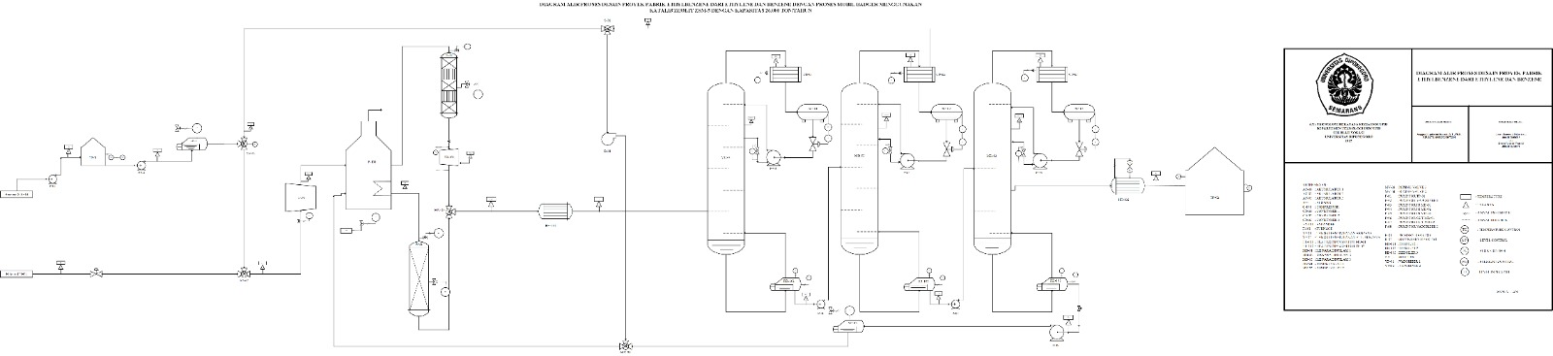

Gambar 2. 1 Diagram Alir Proses Desain Pabrik Etilbenzena dari Etilen dan Benzena

2.5 Neraca Massa dan Neraca Panas

2.5.1 Neraca Massa

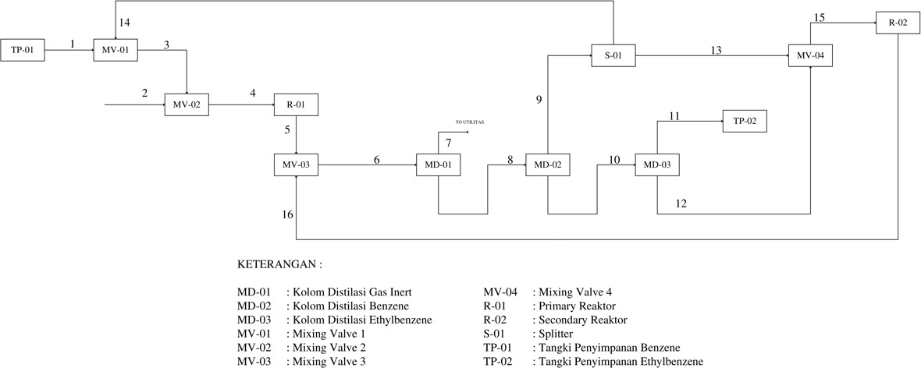

Gambar 2. 2 Diagram Alir Neraca Massa Proses Desain Pabrik Etilbenzena dari Etilen dan Benzena
Basis : 1 jam operasi
Satuan : kg/jam
Kapasitas : 26.000 ton/tahun
: 3,282828283 kg/jam
Rasio Bahan Baku : Etilen : Benzena (1 : 5) Konversi Total : 99,6%
Selektivitas : Etilbenzena 82,8%
Dietilbenzena 15,43%
Trietilbenzena 1,78%

Berikut ini adalah nilai resume dari neraca massa Pabrik Etilbenzena dengan kapasitas 26.000 ton/tahun. Untuk perhitungan lengkap terlampir pada lampiran A

- Mixing Valve 1 (MV-01)

Tabel 2. 2 Neraca Massa Mixing Valve (MV-01)
Input |  |  |  |  | Output
Komponen | Arus 1 |  | Arus 14 |  | Arus 3
 | Kg/jam | Kmol/ja  m | Kg/jam | Kmol/ja  m | Kg/jam | Kmol/ja  m
Metana
Etilena
Etana
Pentana | 101,677 | 1,409 |  |  | 101,677 | 1,409
Benzene | 67.648,83  9 | 866,071 | 299.999,48  4 | 384,07 | 97.648,32  3 | 1.250,13  9
Toluene | 338,922 | 3,678 | 328,022 | 3,56 | 666,944 | 7,238
Etilbenzena |  |  | 427,246 | 4,02 | 427,246
Dietilbenzena
Trietilbenzen
a
Jumlah | 68.089,43  8 | 871,159 | 30.754,75 | 391,65 | 98.844,19  0 | 1.258,79
Total |  | 98.844,19 |  |  | 98.844,19

- Mixing Valve 2 (MV-02)
Tabel 2. 3 Neraca Massa Mixing Valve 2 (MV-02)
 | Input |  | Output
Komponen | Arus 2  (kg/jam) | Arus 3  (kg/jam) | Arus 4  (kg/jam) | Kmol/jam
Metana | 3,000 |  | 3,000 | 0,187
Etilena | 995,000 |  | 995,000 | 35,479
Etana | 2,000 |  | 2,000 | 0,067
Pentana |  | 101,677 | 101,677
Benzene |  | 97.648,323 | 97.648,323
Toluene |  | 666,944 | 666,944
Etilbenzena |  | 427,246 | 427,246
Dietilbenzena
Trietilbenzena

Jumlah | 1.000,000 | 98.844,190 | 99.844 | 35,732
Total | 98.844,190 |  | 98.844,190

- Reaktor 1 (R-01)
Tabel 2. 4 Neraca Massa Reaktor 1 (R-01)
Komponen | Input | Output
Komponen | Arus 4 (kg/jam) | Arus 5 (kg/jam) | Kmol/jam
Metana | 3,000 | 3,000 | 0,187
Etilena | 995,000 | 106,356 | 3,792
Etana | 2,000 | 2,000 | 0,067
Pentana | 101,677 | 101,677 | 1,409
Benzene | 97.648,323 | 81.176,578 | 1.039,260
Toluene | 666,944 | 666,944 | 7,238
Etilbenzena | 427,246 | 17.602,878 | 165,799
Dietilbenzena |  | 184,757 | 1.039,260
Trietilbenzena
Jumlah | 99.844,190 | 99.844,190 | 2.257,012
Total | 99.844,190 | 99.844,190

- Mixing Valve 3 (MV-03)
Tabel 2. 5 Neraca Massa Mixing Valve 3 (MV-03)
Komponen |  | Input |  |  |  | Output
 |  | Arus 5 (kg/jam) |  | Arus 16 (kg/jam) |  | Arus 6 (kg/jam)
Metana |  | 3,000 |  |  |  | 3,000
Etilena |  | 106,356 |  |  |  | 106,356
Etana |  | 2,000 |  |  |  | 2,000
Pentana |  | 101,677 |  |  |  | 101,677
Benzene |  | 81.176,578 |  | 4.448,545 |  | 85.625,123
Toluene |  | 666,944 |  | 632,045 |  | 1.298,989
Etilbenzena |  | 17.602,878 |  | 53.941,590 |  | 71.544,468
Dietilbenzena |  | 184,757 |  | 1,286 |  | 186,043
Trietilbenzena
Jumlah |  | 99.844,190 |  | 59.023,466 |  | 158.867,656
 | Total |  | 158.867,656 |  | 158.867,656

- Menara Destilasi 1 (MD-01)
Tabel 2. 6 Neraca Massa Menara Destilasi 1 (MD-01)
Komponen | Input | Output
Komponen | Arus 6 (kg/jam) | Arus 8 (kg/jam) | Arus 7 (kg/jam)
Metana | 3,000 |  | 3,000
Etilena | 106,356 |  | 106,356
Etana | 2,000 |  | 2,000
Pentana | 101,677 |  | 101,677
Benzene | 85.625,123 | 81.343,867 | 4,281,256
Toluene | 1.298,989 | 1,273,009 | 25,980
Etilbenzena | 71.544,468 | 71.544,468
Dietilbenzena | 186,043 | 186,043
Trietilbenzena
Jumlah | 158.867,656 | 154.347 | 4,520,269
Total | 158.867,656 | 158.867,656
- Menara Destilasi 2 (MD-02)
Tabel 2. 7 Neraca Massa Menara Destilasi 2 (MD-02)
Komponen | Input | Output
Komponen | Arus 8 (kg/jam) | Arus 10 (kg/jam) | Arus 9 (kg/jam)
Metana
Etilena
Etana
Pentana
Benzene | 81.343,867 |  | 81.343,867
Toluene | 1,273,009 | 190,951 | 1.082,058
Etilbenzena | 71.544,468 | 67.967,245 | 3.577,223
Dietilbenzena | 186,043 | 186,043
Trietilbenzena
Jumlah | 154.347 | 68.344 | 86.003
Total | 154.347,387 | 154.347,387

- Menara Destilasi 3 (MD-03)
Tabel 2. 8 Neraca Massa Menara Destilasi 3 (MD-03)
Komponen | Input | Output
Komponen | Arus 10 (kg/jam) | Arus 12 (kg/jam) | Arus 11 (kg/jam)
Metana
Etilena
Etana
Pentana
Benzene
Toluene | 190,951 | 190,664 | 0,287
Etilbenzena | 67.967,245 | 3.398,362 | 64.568,882
Dietilbenzena | 186,043 | 185,950 | 0,093
Trietilbenzena
Jumlah | 68.344,239 | 3.774,977 | 64.569,263
Total | 68.344,239 | 68.344,239
- Mixing Valve 4 (MV-04)
Tabel 2. 9 Neraca Massa Menara Destilasi 3 (MD-03)
Komponen | Input |  | Output
Komponen | Arus 12 (kg/jam) | Arus 13 (kg/jam) | Arus 15 (kg/jam)
Metana
Etilena
Etana
Pentana
Benzene |  | 41.775,488 | 41.775,488
Toluene | 190,664 | 4.884,744 | 5.035,408
Etilbenzena | 3.398,362 | 6.263,426 | 9.661,788
Dietilbenzena | 185,950 |  | 185,950
Trietilbenzena
Jumlah | 3.774,997 | 52.883,658 | 56.658,635
Total | 56.658,635 |  | 56.658,635

- Reaktor 2 (R-02)
Tabel 2. 10 Neraca Massa Reaktor 2 (R-02)
Komponen | Input | Output
Komponen | Arus 15 (kg/jam) | Arus 16 (kg/jam)
Metana
Etilena
Etana
Pentana
Benzene | 41.775,488 | 42.012,588
Toluene | 5.035,408 | 5.035,408
Etilbenzena | 9.661,788 | 9.610,668
Dietilbenzena | 185,950
Trietilbenzena
Jumlah | 56.658,635 | 56.658,635
Total | 56.658,635 | 56.658,635

- Splitter (S-01)
Tabel 2. 11 Neraca Massa Splitter (S-01)
Komponen | Input | Output
Komponen | Arus 9 (kg/jam) | Arus 13 (kg/jam) | Arus 14 (kg/jam)
Metana
Etilena
Etana
Pentana
Benzene
Toluene | 81.343,867 | 41.775,488 | 29.999,484
Etilbenzena | 1.082,058 | 5.522,744 | 328,022
Dietilbenzena | 3.577,223 | 7.950,164 | 427,246
Trietilbenzena
Jumlah | 86.003 | 55.248 | 30.755
Total | 86.003,148 | 86.003,148

Neraca Massa Overall
Tabel 2. 12 Neraca Massa Overall
 | Input |  | Output
Komponen | Arus 1  (kg/jam) | Arus 2  (kg/jam) | Arus 7  (kg/jam) | Arus 11  (kg/jam)
Metana |  | 3,000 | 3,000
Etilena |  | 995,000 | 106,356
Etana |  | 2,000 | 2,000
Pentana | 101,677 |  | 101,677
Benzene | 67.648,839 |  | 4.281,256
Toluene | 338,992 |  | 25.980 | 0,287
Etilbenzena |  |  |  | 64.568,882
Dietilbenzena |  |  |  | 0,093
Trietilbenzena
Jumlah | 68.089,438 | 1.000,000 | 4.520,269 | 64.569,169
Total | 69.089,438 |  | 69.089,438
Efisiensi Produk : $\frac{Jumlah Produk yang dihasilkan}{jumlah bahan baki}$ x 100%
Efisiensi Produk : $\frac{64.568,9 kg/h}{68.643 kh/h}$ x 100%
: 0.94%

Total Efisiensi Produk: 100% - Efisiensi Produk

: 100% - 0,94%

: 99,06%

2.5.3 Neraca Panas
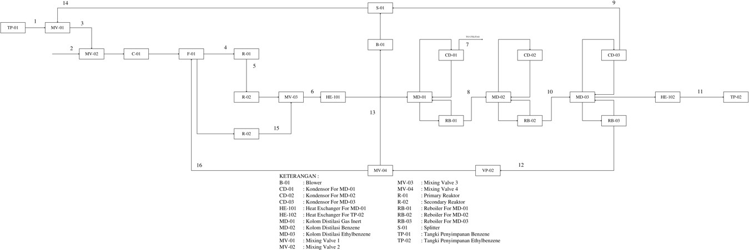

Gambar 2. 3 Diagram Alir Neraca Panas Proses Desain Pabrik Etilbenzena dari Etilen dan Benzena
Basis : 1 jam operasi
Satuan : kJ/jam

- Vaporizer 1 (VP-101)
Tabel 2. 13 Neraca Panas Vaporizer 1 (VP-101)
Komponen | Input | Output
Pentana | 1,426 | 0,032
Benzene | 709,049 | 26,620
Toluene | 144,299 | 0,130
Steam |  | 827,991
Total | 854,774 | 854,774

- Mixing Valve 1 (MV-01)
Tabel 2. 14 Neraca Panas Mixing Valve 1 (MV-01)
Komponen |  | Input |  |  | Output
 |  | Q1 |  | Q14 | Q3
Metana
Etilen
Etana
Pentana |  | 30.672,666 |  |  | 10.406,885
Benzene |  | 4.539.283,027 |  | 2.012.985,736 | 6.572.816,662
Toluene |  | 24.104,960 |  | 23.329,723 | 47.582,624
EB |  |  | 32.218,020 |  | 32.318,211
DEB
TEB
Jumlah | 4.594.060,653 |  | 2.068.533,478 |  | 6.663.124,382
Total | 6.662.594,13 |  |  |  | 6.662.594,13

- Mixing Valve 2 (MV-02)
Tabel 2. 15 Neraca Panas Mixing Valve 2 (MV-02)
Komponen | Input |  | Output
Komponen | Q2 | Q3 | Q4
Metana | 384,142 |  | 384,140
Etilen | 89.700,640 |  | 89.700,145
Etana | 205,746 |  | 205,745
Pentana |  | 10.150,230 | 10.150,173
Benzene |  | 6.375.084,305 | 6.375.129,475
Toluene |  | 46.158,823 | 46.158,561
EB |  | 31.353,899 | 31.366,355
DEB
TEB
Jumlah | 90.290,527 | 6.462.747,258 | 6.553.094,593
Total | 6.553.037,8 |  | 6.553.037,8

- Furnace (F-01)
Tabel 2. 16 Neraca Panas Furnace (F-01)
Panas | Input | Output
Feed | 40.249.816,741 | 72.406.345,896
Q bahan bakar | 32.156.529,154
Jumlah | 72.406.345,896 | 72.406.345,896

- Reaktor (R-01)
Tabel 2. 17 Neraca Panas Reaktor (R-01) antara BED I dan BED II
 | Panas |  | Input | Output
Metana |  | 4.234,652 |  |  | 2.951,340
Etilen |  | 78.430,427 |  |  | 78.180,893
Etana |  | 1.718,994 |  |  | 1.712,432
Pentana |  | 85.830,323 |  |  | 85.458,770
Benzene |  | 47.606.268,818 |  |  | 47.372.625,524
Toluene |  | 408.487,307 |  |  | 406.516,922
EB |  | 11.326.116,855 |  |  | 11.272.582,956
DEB |  | 96.729.291,893 |  |  | 96.319.462,173
TEB
Cooling water |  |  |  |  | 700.887,258
Total |  | 156.240.379,269 |  |  | 156.240.379,269

Tabel 2. 18 Neraca Panas Reaktor (R-01) antara BED II dan BED III
Panas | Input | Output
Metana | 2.951,340 | 2.951,340
Etilen | 78.180,893 | 78.180,893
Etana | 1.712,432 | 1.712,432
Pentana | 85.458,770 | 85.458,770
Benzene | 47.372.625,524 | 47.372.625,524
Toluene | 406.516,922 | 406.516,922
EB | 11.272.582,956 | 11.272.582,956
DEB | 96.319.462,173 | 96.319.462,173
TEB
Cooling water |  | 700.887,258
Total | 70.469.915,679 | 70.469.915,679

- Ekspander (EX-01)
Tabel 2. 19 Neraca Panas Ekspander (EX-01)
Komponen | Input | Output
Arus 5 | 180.596.657,508 | 57.353.253,321
Q loss |  | 123.243.404,187
Total | 180.596.657,508 | 180.596.657,508

- Reaktor 2 (R-02)
Tabel 2. 20 Neraca Panas Reaktor 2 (R-02)
Komponen | Input | Output
Benzene | 2.838.077,099 | 2.838.077,099
Toluene | 420.975,793 | 420.975,793
EB | 37.729.146,997 | 37.729.146,997
DEB | 969,931 | 969,931
TEB
Total | 40.989.169,82 | 40.989.169,82

- Mixing Valve 3 (MV-03)
Tabel 2. 21 Neraca Panas Mixing Valve 3 (MV-03)
Komponen | Input |  | Output
Komponen | Q5 | Q16 | Q6
Metana | 2.764,967 |  | 2.764,967
Etilen | 72.894,856 |  | 72.894,856
Etana | 1.595,022 |  | 1.595,022
Pentana | 79.638,445 |  | 79.638,445
Benzene | 44.009.524,454 | 2.411.759,101 | 46.421.283,555
Toluene | 377.956,474 | 358.179,225 | 736.135,699
EB | 10.486.756,913 | 32.135.219,250 | 42.621.976,163
DEB | 119.116,082 | 829,105
TEB
Jumlah | 55.150.247,214 | 34.905.986,681 | 90.056.233,894
Total | 90.056.233,894 |  | 90.056.233,894

- Heat Exchanger (HE-101)
 | Komponen | Input |  | Output
 | Metana | 2.870,846 |  | 1.393,712
 | Etilen | 75.457,702 |  | 35.574,884
 | Etana | 1.649,233 |  | 769,741
 | Pentana | 82.264,363 |  | 38.258,612
 | Benzene | 47.798.894,522 |  | 21.633.970,603
Toluene |  |  | 758.567,153 | 345.627,021
EB |  |  | 43.940.230,826 | 20.109.684,895
DEB |  |  | 123.903,034 | 57.716,073
TEB
Cooling Water |  |  |  | 50.560.842,138
Total |  |  | 92.783.837,679 | 92.783.837,679
Tabel 2. 22 Neraca Panas Heat Exchanger (HE-101)

- Menara Destilasi (MD-01)
Tabel 2. 23 Neraca Panas Menara Destilasi (MD-01)
Kompon  en |  | Input |  | Output
Kompon  en | Qf | Qreb | Qc | Qd | Qw
Metana | 376,355 |  |  | 376,355
Etilen | 9.390,652 |  |  | 9.390,652
Etana | 201,480 |  |  | 201,480
Pentana | 9.938,175 |  |  | 9.938,175
Benzene | 5.470,845,  564 |  |  | 5.470,845,  564 | 7.323.853,3  71
Toluene | 87.993,983 |  |  | 87.993,983 | 121.177,06  2
EB |  |  |  |  | 7.206.991,1  99
DEB |  |  |  |  | 20.820,448
TEB
Jumlah | 5.578.746,  208 | 30.561.954,  677 | 15.889.112,  597 | 5.578.746,  208 | 14.672.842,  080
Total |  | 36.140,701 |  | 36.140,701

- Menara Destilasi 2 (MD-02)
Tabel 2. 24 Neraca Panas Menara Destilasi 2 (MD-02)
 | Kompon  en |  |  |  | Input |  |  | Output
 |  |  | Qf |  | Qreb | Qc |  | Qd |  | Qw
 | Benzene |  | 14.565.882,  329 |  |  |  |  | 7.650.410,  545
Toluene |  | 219.986,195 |  |  |  |  |  | 108.114,66  8 | 53.167,446
EB |  | 12.479.828,  090 |  |  |  |  |  | 379.228,53  3 | 19.034.863,  537
DEB |  | 35.909,796 |  |  |  |  |  |  | 57.366,124
TEB
Jumlah |  | 23.301.606, |  | 8.051.034, |  |  | - | 8.137.753, | 19.145.387,
 |  | 410 |  | 574 |  |  | 8.242.938, | 746 | 107
 |  |  |  |  |  |  | 475
Total |  | 35.352.640,983 |  |  |  |  |  | 35.352.640,983

- Menara Destilasi 3 (MD-03)
Tabel 2. 25 Neraca Panas Menara Destilasi 3 (MD-03)
Kompo  nen |  | Input |  | Output
Kompo  nen | Qf | Qreb | Qc | Qd | Qw
Toluene | 53.167,446 |  |  | 70,219 | 65.380,96  4
EB | 19.034.853,  537 |  |  | 15.909.349,  295 | 1.169.149,  413
DEB | 57.366,124 |  |  |  | 70.146,73  0
TEB
Jumlah | 19.145.387,  107 | 41.781.723,  430 | 43.712.988,  585 | 1%.909.444,  847 | 1.304.677,  106
Total |  | 60.927.110,54 |  | 60.927.110,54

- Heat Exchanger 2 (HE-02)
Tabel 2. 26 Neraca Panas Heat Exchanger 2 (HE-02)
Komponen |  |  | Input |  | Output
Toluene |  |  | 6.469,951 |  | 1.343,068
EB |  |  | 1.689.095.614,651 |  | 352.497.973,423
DEB |  |  | 3.394,630 |  | 711,842
Chilled Water |  |  |  |  | 1.336.605.450,898
 | Total | 1.689.105.479,232 |  | 1.689.105.479,232

- Vaporizer (VP-012)
Tabel 2. 27 Neraca Panas Vaporizer (VP-102)
Komponen | Input | Output
EB | 1.169.149,413 | 2.049.163,168
DEB | 70.146,730 | 117.241,957
TEB
Steam | 927.108,984
Total | 2.166.405,984 | 2.166.405,984

- Blower (B-02)
Tabel 2. 28 Neraca Panas Blower (B-02)
Komponen | Input | Output
Benzene | 4.924.318,480 | 10.550,356
Toluene | 592.343,871 | 12.900,725
EB | 947.314,189 | 18.336,191
Heat Loss |  | 6.442.189,268
Total | 6.463.976,540 | 6.463.976,540
- Mixing Valve 4 (MV-04)
Tabel 2. 29 Neraca Panas Mixing Valve (MV-04)
Komponen | Input |  | Output
Komponen | Q12 | Q14 | Q15
Benzene |  | 2.893.975,620 | 2.820.749,026
Toluene | 13.997,367 | 356.670,304 | 360.364,878
EB | 264.491,815 | 386.234,922 | 733.100,445
DEB | 16.222,860 |  | 15.821,149
TEB
Jumlah | 294.712,042 | 3.635.880,846 | 3.930.035,498
Total | 3.930.592,89 |  | 3.930.592,89

Total Qinput: 2.550.845.932,63
Total Qoutput: 2.550.845.375,24
Qloss: 1.591.392.471,82
% Kehilangan Panas: $\frac{Q output-Q loss}{Q input } x 100\%$
:1 %
%Efisiensi Overall: 100-% Kehilangan Panas
:100 %- 1%
: 99 %

2.6 Tata Letak Pabrik dan Pemetaan

2.6.1 Layout Pabrik

Layout pabrik merupakan tempat kedudukan dari bagian-bagian pabrik yang terdiri dari tempat kerja karyawan, tempat perakitan, tempat penimbunan baik bahan baku maupun produk. Layout pabrik berfungsi untuk mengolah bahan mentah atau bahan baku atau mengawasi proses mesin dari suatu bahan menjadi produk dengan nilai yang lebih tinggi. Tata letak yang tepat sangat penting dalam mendapatkan efisiensi, kelancaran dari para pekerja, dan keselamatan proses. Untuk mencapai kondisi yang optimal, hal-hal yang perlu dipertimbangkan dalam menentukan tata letak pabrik antara lain sebagai berikut:
      - Luas area yang tersedia berhubungan dengan kemungkinan perluasan pabrik dimasa depan untuk proses pengembangan pabrik.
      - Sistem konstruksi yang direncanakan adalah outdoor untuk menekan biaya bangunan dan gedung.
      - Penentuan tata letak pabrik maupun alat produksi harus memperhatikan masalah keamanan bagi tenaga kerja untuk mengurangi dampak yang lebih besar.
      - Alat-alat proses perlu diletakkan pada jarak yang teratur dan nyaman sesuai karakteristik alat dan bahan sehingga kemungkinan bahaya kecelakaan dapat dihindarkan.
      - Penempatan, pemasangan, dan distribusi yang baik dari udara, steam, Listrik dan utilitas lainnya dapat mempermudah proses produksi, dan menjamin kelancaran operasi.
      - Jalan dalam pabrik harus cukup lebar dan memperhatikan aspek keselamatan, sehingga lalu lintas dalam pabrik dapat berjalan dengan baik.
      - Penempatan kantor dan gedung mudah dijangkau dari jalan utama.

Secara garis besar layout pabrik dapat dibagi menjadi beberapa daerah utama, yaitu:

- Daerah Administrasi/Perkantoran
Daerah administrasi merupakan pusat kegiatan administrasi perusahaan yang mengatur kelancaran operasi dan kegiatan-kegiatan lainnya.
- Daerah Laboratorium, dan Ruang Kontrol
Laboratorium dan ruang kontrol merupakan pusat pengendalian proses, kualitas, dan kuantitas bahan yang akan diproses serta produk yang akan dijual.
- Daerah Penyimpanan Bahan Baku dan Produk
Persediaan bahan baku dan produk yang memadai harus ditempatkan pada lokasi yang strategis.
- Daerah Proses Produksi
Daerah ini merupakan daerah yang terdapat alat-alat proses untuk tempat berlangsungnya proses produksi Ethylbenzene dan perluasannya.
- Daerah Pemeliharaan, Bengkel, dan Garasi
Daerah ini merupakan daerah untuk tempat penyimpanan suku cadang alat proses, penampungan bahan-bahan yang diperlukan oleh pabrik dan untuk keperluan perawatan peralatan proses.
- Daerah Utilitas
Daerah ini merupakan tempat penyediaan bahan pendukung keberlangsungan proses produksi.

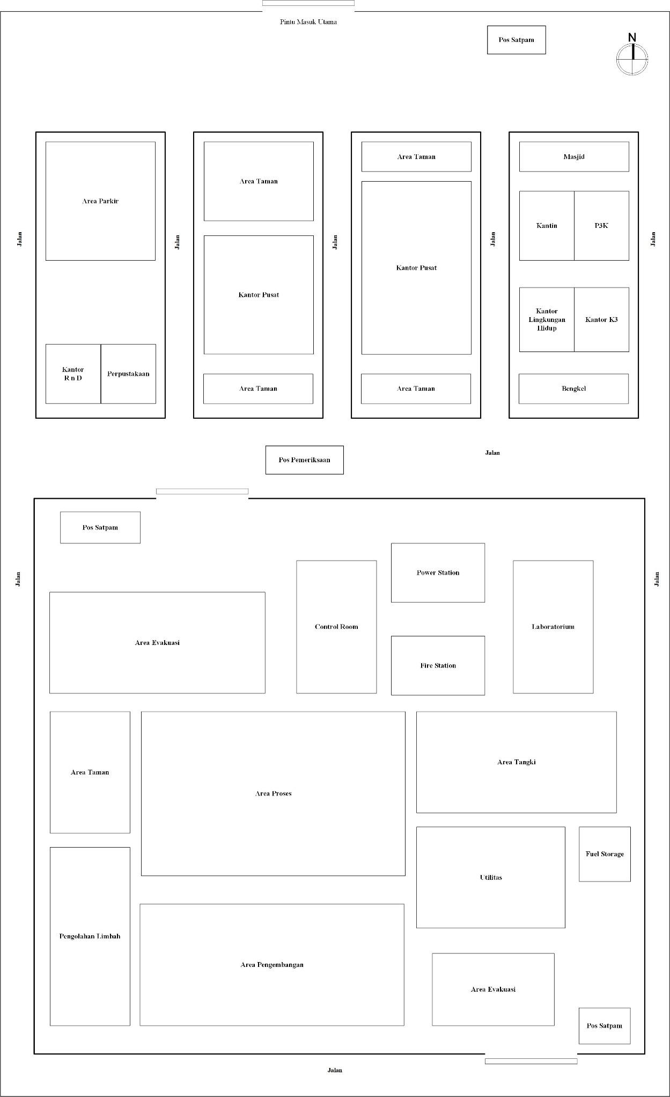
Gambar 2. 4 Layout Pabrik Ethylbenzene

2.6.2 Layout Peralatan Proses

Dalam perancangan tata letak peralatan proses pada pabrik ada beberapa hal yang harus dipertimbangkan, yaitu:
- Aliran Bahan Baku dan Produk Aliran, aliran yang tepat dapat memberikan keuntungan nilai ekonomi yang tinggi. Jika semakin dekat dengan penempatan bahan baku dan produk dengan jalur transportasi, maka semakin efisien dana yang dikeluarkan.
- Aliran Udara, bertujuan untuk menghindar stagnasi udara pada suatu tempat karena dapat menyebabkan akumulasi bahan kimia berbahaya sehingga dapat mengancam keselamatan kerja. Disamping itu perlu diperharikan arah hembus angin.
- Cahaya Penerangan, penerangan seluruh area pabrik harus memadai. Pada tempat- tempat proses yang berbahaya atau beresiko tinggi perlu diberikan penerangan tambahan.
- Tata Letak Alat Proses, untuk letak alat proses harus diperhatikan karena dapat mempengaruhi jalannya proses sehingga dapat menjamin kelancaran proses produksi.
- Kelancaran Lalu Lintas Barang dan Manusia, perlu diperhatikan agar pekerja dapat menjangkau seluruh area proses dengan cepat dan mudah sehingga jika terjadi gangguan pada peralatan proses dapat segera diperbaiki.
- Tata Letak Area Proses, Penempatan alat-alat proses pada pabrik diusahakan agar menekan biaya operasi dan menjamin keamanan produksi pabrik sehingga dapat menguntungkan dari segi ekonomi.
- Jarak Antar Alat Proses, untuk alat proses yang memiliki tekanan dan suhu yang tinggi sebaiknya dipisahkan dari alat proses lainnya sehingga apabila terjadi ledakan tidak membahayakan alat proses yang lainnya dan kerusakan dapat diminimalisir.
Tata letak peralatan proses harus dirancang sedemikian rupa sehingga dapat memberikan manfaat untuk keberlangsungan proses, yaitu:

        - Kelancaran proses produksi dapat terjamin.
        - Dapat mengoptimalkan penggunaan luas lantai.
        - Biaya material handling menjadi lebih rendah sehingga menurunkan pengeluaran untuk capital yang tidak penting.
        - Karyawan mendapatkan kepuasan kerja pada Perancangan Pabrik Ethylbenzena ini,
layout peralatan proses dapat dilihat pada gambar 2.5 sebagai berikut:
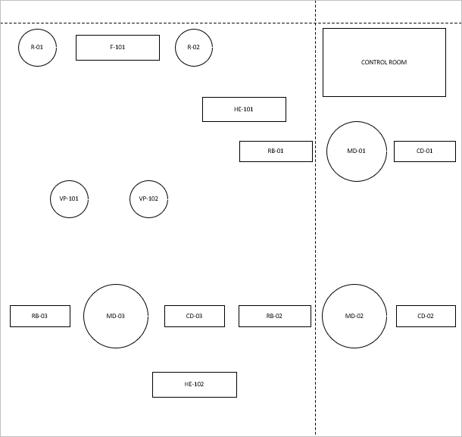

Gambar 2. 5 Layout Peralatan
Proses Keterangan gambar Layout Peralatan Proses:
          - HE-101 : Cooler dari Mixing Valve 3 ke Menara Destilasi 1

          - HE-102 : Cooler dari CD-03 ke Tanki Penyimpanan Produk

          - R-01 : Reaktor

          - R-02 : Secondary Reaktor

          - F-01 : Furnace

          - MD-01 : Menara Destilasi 1

          - MD-02 : Menara Destilasi 2

          - MD-03 : Menara Destilasi 3
9. CD-01 | : Kondensor Menara Destilasi 1
10. CD-02 | : Kondensor Menara Destilasi 2
11. CD-03 | : Kondensor Menara Destilasi 3
12. RB-01 | : Reboiler Menara Destilasi 1
13. RB-02 | : Reboiler Menara Destilasi 2
14. RB-03 | : Reboiler Menara Destilasi 3
15. VP-101 | : Vaporizer 1
16. VP-102 | : Vaporizer 2

